Nota stampa
SIGEP DAILY NEWS – Domenica 18 gennaio 2026
CIRCANA, LA SPESA DEGLI ITALIANI ‘FUORI CASA’ VALE 71 MILIARDI DI EURO (+12%) SUL 2019
Le visite del fuori casa (ovvero chi attraversa la porta di un esercizio pubblico) sono ancora sotto i livelli 2019 (15 miliardi, -4,2%) ma la spesa complessiva cresce (71 miliardi di euro, +12%) con un prezzo medio dello scontrino di 4,74 euro (+17%), anche a causa dell’inflazione. È uno dei dati emersi dal talk ‘Stato dell’arte dei consumi fuori casa in Italia’ organizzato da Circana a SIGEP World, la manifestazione organizzata da Italian Exhibition Group e in corso alla fiera di Rimini fino a martedì 20 gennaio. Secondo Matteo Figura (direttore esecutivo Foodservice Italia di Circana) nel complesso i numeri restano di alto valore: nell’ultimo anno gli italiani hanno speso 154 miliardi in cibo e bevande, con il fuori casa stabile a rappresentare il 46% della spesa totale mentre quella ‘interna’ (supermercati) rappresenta il 54% con 84 miliardi di euro a valore. Infine, dopo i fast food le gelaterie sono la categoria con la maggior crescita per le visite rispetto al 2024, mentre i prodotti da forno, caffè e pizza sono quelli più in salute, a testimoniare anche l’importanza della colazione come momento preferito di consumo degli italiani.
In ogni caso il consumatore italiano entra nel 2026 con margini di spesa compressi a causa di stipendi bassi, incertezza per il contesto geopolitico internazionale e rincari sui beni essenziali. La preoccupazione principale per il 71% resta il costo della vita e il potere d’acquisto; aumenta anche l’ansia legata alle azioni del governo USA: a ottobre il 57% si riteneva preoccupato, contro un 30% scarso dello scorso gennaio; inoltre il 51% degli intervistati ritiene che i dazi faranno crescere ancora i prezzi nei ristoranti.
GELATO WORLD MASTERS, TRIONFA IL CALABRESE SALVATORE RAVESE. CHIUDE IL PODIO ZANDONÀ (PADOVA) E CINELLI (BOLOGNA)
Nel corso di SIGEP World, in svolgimento alla fiera di Rimini fino al 20 gennaio, si è tenuta la Finale Italiana di Gelato Festival World Masters, la più importante competizione internazionale dedicata ai gelatieri singoli. A conquistare il titolo di Miglior Gelatiere Italiano 2026 è stato Salvatore Ravese (gelateria Garden di Gioia Tauro) primo classificato con il gusto ‘Bacio dei due Mari’. Secondo posto per Guido Zandonà (Gelato che Meriti di Padova) con ‘Caramello salato al burro superiore’, seguito da Danilo Cinelli (Delizie Bolognesi a Bologna), terzo classificato con il sorbetto ‘Bora Bora’. Quarta posizione per Elisabeth Stolz (Osteria Hubenbauer a Varna, Bolzano) con ‘I tesori delle nostre montagne’. I quattro maestri rappresenteranno l’Italia alla Finale Mondiale 2026. La competizione, organizzata in collaborazione con Carpigiani e Italian Exhibition Group, chiude un percorso di cinque anni di selezioni nazionali e internazionali.

COLAZIONE DI LUSSO IN HOTEL SEMPRE PIÙ RICERCATE: SI ARRIVA FINO AD ESPERIENZE DA 55 EURO
Negli hotel non si va più solo per dormire. Lo dimostrano i numeri emersi al convegno ‘L’Hotel: il nuovo mercato potenziale per il mondo food’, andato in scena a SIGEP World, in corso fino al 20 gennaio alla fier adi Rimini. Al dibattito hanno partecipato Carlo Meo (Politecnico di Milano), Michele Cannone (Lavazza) e Stefano Moretti (Délifrance). Oggi la prima colazione e la ristorazione valgono volumi che superano quelli di un singolo locale: il 15% degli italiani non fa colazione o la consuma in meno di cinque minuti, mentre chi la sceglie come esperienza arriva a spendere da 10 a oltre 55 euro, con punte legate all’hôtellerie di lusso che accompagnano soggiorni da 800 euro a notte. L’hotel diventa così luogo di consumo continuo, dalla colazione all’day dining, capace di attrarre brand globali e locali.

IL RUOLO DEL BARISTA? INSOSTITUIBILE
A SIGEP World, in corso fino al 20 gennaio alla fiera di Rimini, è andato in scena il confronto a cura di Comunicaffè sul rapporto tra la professione del barista e le macchine superautomatiche. Un supporto concreto al lavoro quotidiano che migliora efficienza, qualità e sostenibilità, ma che secondo quanto emerso non potrà mai sostituire il ruolo del barista, centrale nella relazione e nell’esperienza del consumo. In questo scenario emergerà un modello più specializzato, capace di gestire la tecnologia e valorizzare al massimo la relazione con il cliente.
Nel dibattito, Maurizio Giuli (CSO di Simonelli Group) ha inquadrato il tema all’interno di modelli di consumo differenti, evidenziando come tecnologia e tradizione tendano oggi a convergere per rispondere alle esigenze del mercato. Antonio Malvasi, docente di sala bar, ha richiamato l’importanza di un’innovazione capace di semplificare il lavoro senza perdere la dimensione emotiva e sociale del bar. Andrea Pozzolini (CEO di Rhea Vendors Group) ha sottolineato il valore dell’equilibrio tra automazione ed esperienza, con il barista come figura chiave di competenza e cultura. Michele Mastrocola (Director Partner Channel) ha parlato di evoluzione del modello operativo, in cui la tecnologia riduce la variabilità e libera tempo per il rapporto con il cliente. Francesco Sanapo, barista pluricampione italiano e imprenditore, ha portato l’esperienza concreta delle caffetterie, dove l’innovazione aiuta a gestire la carenza di personale e a ripensare il ruolo del barista in chiave sempre più esperienziale.

PRESS CONTACT ITALIAN EXHIBITION GROUP | media@iegexpo.it
head of corporate communication & media relation: Elisabetta Vitali|
press office manager: Marco Forcellini, Pier Francesco Bellini | international press office coordinator: Silvia Giorgi | press office coordinator: Luca Paganin | press office specialist: Nicoletta Evangelisti, Mirko Malgieri
MEDIA AGENCY SIGEP World: Mind The Pop
Martina Vacca: martina@mindthepop.it, mob. +39 339 748 5994; Fabrizio Raimondi: fabrizio@mindthepop.it, mob. +39 335 389 848; Benedetto Colli: benedetto@mindthepop.it, mob. 380 371 2272; Stefano Chiossi: stefano@mindthepop.it, mob. + 39 388 739 4358.

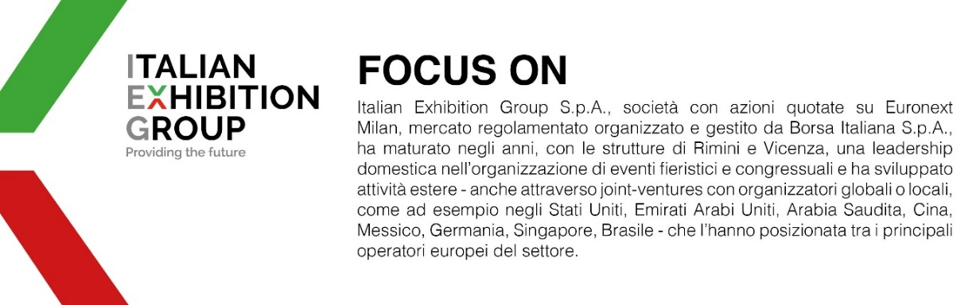
Il presente comunicato stampa contiene elementi previsionali e stime che riflettono le attuali opinioni del management (“forward- looking statements”) specie per quanto riguarda performance gestionali future, realizzazione di investimenti, andamento dei flussi di cassa ed evoluzione della struttura finanziaria. I forward-looking statements hanno per loro natura una componente di rischio e incertezza perché dipendono dal verificarsi di eventi futuri. I risultati effettivi potranno differire anche in misura significativa rispetto a quelli annunciati, in relazione a una pluralità di fattori tra cui, a solo titolo esemplificativo: andamento del mercato della ristorazione fuori casa e dei flussi turistici in Italia, andamento del mercato orafo - gioielliero, andamento del mercato della green economy; evoluzione del prezzo delle materie prime; condizioni macroeconomiche generali; fattori geopolitici ed evoluzioni del quadro normativo. Le informazioni contenute nel presente comunicato, inoltre, non pretendono di essere complete, né sono state verificate da terze parti indipendenti. Le proiezioni, le stime e gli obiettivi qui presentati si basano sulle informazioni a disposizione della Società alla data del presente comunicato.

